

**UNIVERSIDADE FEDERAL DO PARÁ**

**INSTITUTO DE CIÊNCIAS EXATAS E NATURAIS**

**BACHARELADO EM SISTEMAS DE INFORMAÇÃO**

**EQUIPE 03**

**ATIVIDADE DE SISTEMAS DISTRIBUÍDOS: CRIAÇÃO DE REDE POR MEIO DO CISCO PACKET TRACER E APRESENTAÇÃO DE RELATÓRIO TÉCNICO.**

**BELÉM/PARÁ**

**2024**

|  |  |
| --- | --- |
| ALUNOS | NÚMERO DE MATRÍCULA |
| GABRIEL TAVARES BARROS | **202011140035** |
| BRYA YOUNG CARVALHO SOARES | **202111140017** |
| SEVERINO FREIRE DE AMORIM SOBRINHO | **202011140037** |
| IZAMOR RIBEIRO SANTANA | **201611140022** |

Trabalho apresentado como requisito parcial para obtenção de pontuação no curso de Bacharelado em Sistemas de informação, pela Universidade Federal do Pará.

**BELÉM/PARÁ**

**2024**

**Sumário**

Introdução 4

Comando do problema a ser desenvolvido 4

Resumo da solução proposta 4

Arquitetura da solução 4

Estrutura da rede 4

Serviço de FTP, DNS e WEB 5

FTP 5

DNS 6

WEB 6

EMAIL 7

Implementação 8

Telas de Simulação e teste 8

Teste de Ping da página Web 8

Teste de Requisição Web 8

Teste de Email 9

Teste de FTP 10

Conclusão 11

# Introdução

## Comando do problema a ser desenvolvido

Neste Projeto da Disciplina de Sistemas Distribuídos, você terá de Elaborar um Projeto para a sua empresa que necessita ser dividida no mínimo em 03 redes para melhor administração, utilize todos os conceitos tecnológicos e implementamos no simulador Packet Tracer (Cisco). Lembre-se de ser criativo e de apresentar o Projeto com no mínimo os serviços de: FTP, DNS e WEB e mostrar a topologia lógica e agregue os dispositivos que puder para se aproximando o máximo possível da realidade. A apresentação do Projeto e a defesa será na aula remota junto com o arquivo de simulação (*.PKT) de duração máxima de 10 minutos e será apresentado no dia 29/04/2024, todo o material no formato digital deve ser enviado para: rviegas@ufpa.br, trazendo a identificação dos componentes da Equipe. (Ex: Projeto Prático de Sistemas Distribuídos – Equipe XX)

## Resumo da solução proposta

A estrutura da rede proposta vai ser uma empresa de negociação, com a topologia de rede do tipo árvore, a rede será montada em um prédio de dois andares. A princípio, iremos detalhar a organização física dos componentes da rede e explicando como estão conectadas, mais à frente no artigo será feita a descrição e a demonstração dos serviços de rede pedidos na atividade. Nossa solução irá demonstrar serviços operantes em uma estrutura que busca se assemelhar ao máximo à realidade. Nossa inspiração veio dos serviços mais comuns e de melhor entendimento geral, com a proposta de mesmo que tenha um nível técnico aparentemente complexo possa ser de fácil entendimento.

# Arquitetura da solução

## Estrutura da rede

Sem seguida iremos descrever a estrutura física da rede e a forma que ela está interligada, detalhando o uso de dispositivos finais, intermediários e cabeamento, a estrutura descrita, de maneira geral irá contar com dois andares, a qual teremos um térreo com 4 salas, onde está localizada a maior parte da rede. Terá também o piso superior, o qual terá 3 salas. É importante frisar que os dois andares serão conectados por dois roteadores, através de um cabo. A partir dessas distinções será mais detalhado as redes nos dois andares.

No térreo, tem a sala da Diretoria, com um Switch ***(SwitchMai)*** que irá fornecer conexão a outros 2 Switches***(Switch Atendimento, Switch_Sala_01)*** e Dois pontos de acesso **(Access Point Corredor1, Access Point Corredor2)**, dentro da sala da direção estará um PC***(PCDire)*** e uma impressora ***(Printer_Direção)***.

Ainda no térreo, no corredor entre a Sala 01 e a Sala de Atendimento, terá um ponto de acesso ***(Access Point Corredor1)*** que conectará quatro dispositivos, dois tablets, um smartphone e um laptop.

Na Sala 01, tem um Switch ***(Switch_Sala_01),*** que conecta mais quatro PC’s a rede, do outro lado do corredor, tem uma sala de atendimento onde tem um Switch ***(Switch Atendimento)*** que irá distribuir a rede para dez PC’s.

Na Sala de coordenação não terá nenhum Switch, mas terá dois PC’s para secretárias, um PC de uso do Coordenador e o servidor onde ficará hospedado a página Web da Empresa, O servidor de Email, um serviço de DNS e de FTP.

Ainda no térreo, no corredor entre a Sala de Coordenação e a Sala de Atendimento, terá um ponto de acesso ***(Access Point Corredor1)*** que conectará quatro dispositivos, uma impressora que está dentro da sala da coordenação, um tablet, um smartphone e um laptop.

No Piso superior, haverá um roteador ***(Router1)*** que fornece conecxão para um Switch***(SwitchMai(1)),***  que por sua vez fornecerá conexão a outros dois Switches. Note que o roteador que está se encarregando da conexão do piso superior está conectado diretamente por cabo a um roteador no térreo, que por sua vez se conectará ao Switch principal que conecta as outras redes internas no térreo.

No piso superior, na Sala da Direção, temos um Switch que está ligado a uma impressora e um PC e está fazendo ligação para mais dois Switches que estão na Sala 01 e na Sala 02 do piso superior. Na sala 01 do piso superior tem quatro computadores conectados ao Switch e na Sala 02 do piso superior tem mais dez PC’s conectados ao Switch.

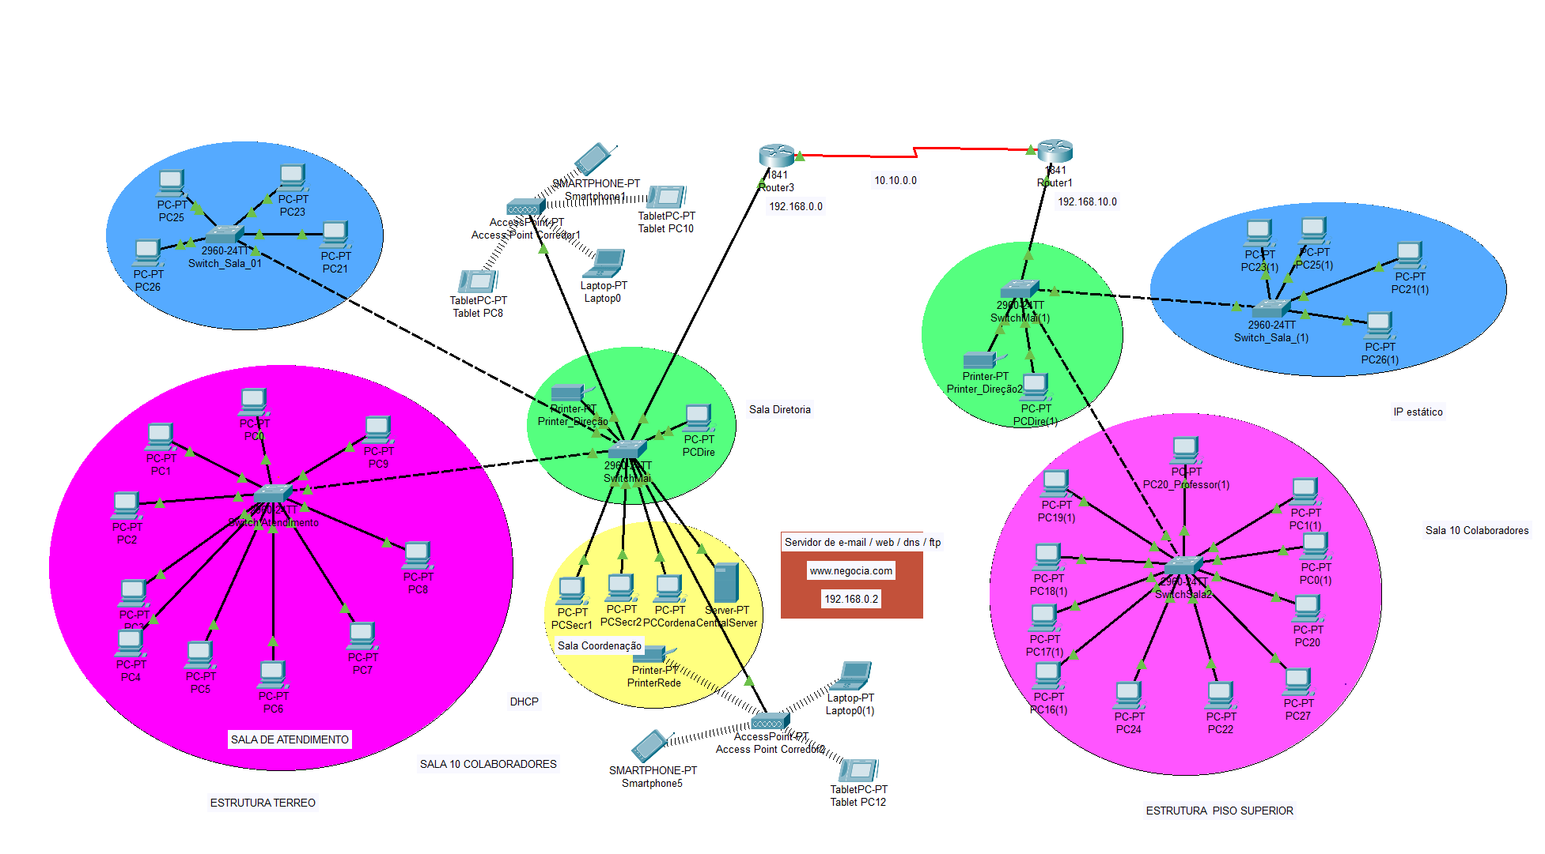

## Serviço de FTP, DNS e WEB

### FTP

O FTP é um protocolo utilizado para transferir arquivos entre computadores dentro de uma rede, seja ela local ou não. Ele permite que usuários façam upload e download de arquivos de um servidor para um cliente ou vice-versa. Para esse serviço, cadastramos três usuários para utilizar o serviço, com diferentes permissões, como mostrado na tabela abaixo:

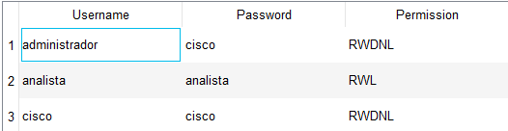

### DNS

O serviço de DNS é um sistema que traduz nomes de domínio, como "google.com", em endereços IP, que são utilizados pelos computadores para se comunicarem na internet. Ele atua como uma espécie de "agenda telefônica" da internet, tornando mais fácil para os usuários acessem os sites usando nomes em vez de números IP. Nesse intuito, o serviço abaixo configurou alguns endereços pontuais dentro da rede, como a página principal “www.necocia.com”

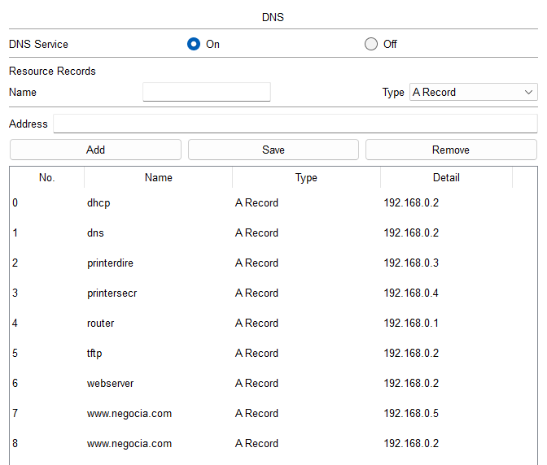

### WEB

Uma página web é um documento eletrônico acessível através da internet que geralmente contém informações multimídia, como texto, imagens, vídeos e links. Elas são visualizadas em navegadores da web e podem ser estáticas ou dinâmicas, dependendo do conteúdo e da interatividade oferecida aos usuários. Para o serviço de página web, hospedamos um HTML simples para realizar os testes ná página:

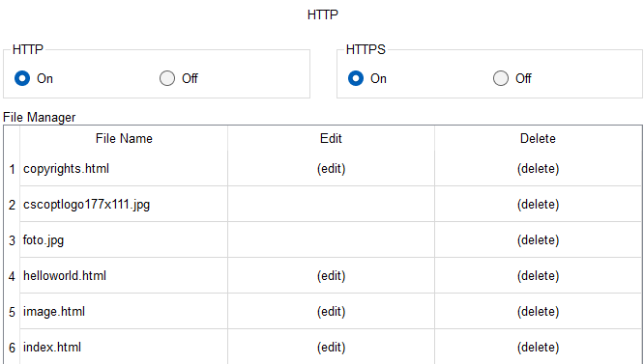

### EMAIL

No email, foi criado um domínio chamado “negocia.com” mais quatro emails para testar o uso efetivo do servidor.

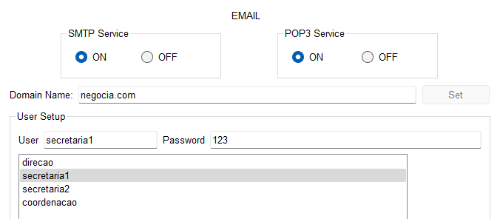

# Implementação

## Telas de Simulação e teste

### Teste de Ping da página Web

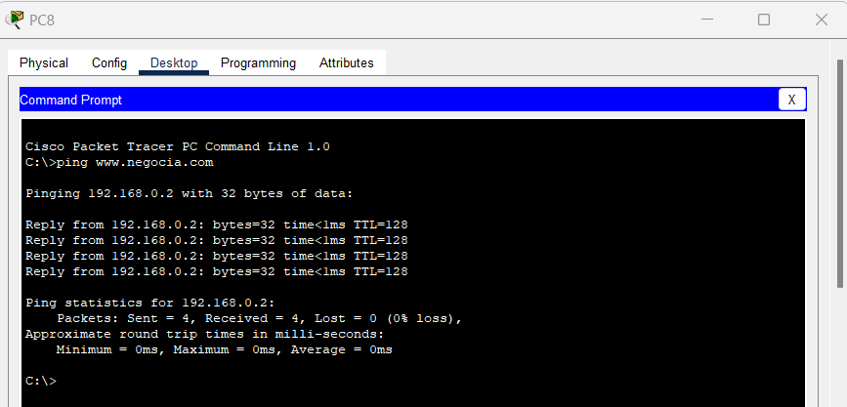

Teste de ping para a página [www.negocia.com](http://www.negocia.com) pelo PC8

### Teste de Requisição Web

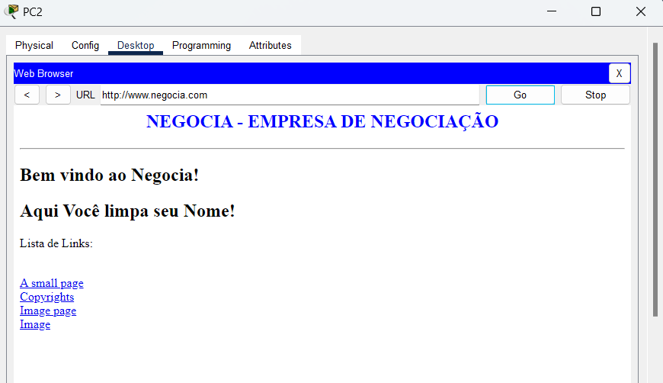

Teste da requisição web do site [www.negocia.com](http://www.negocia.com)

### Teste de Email

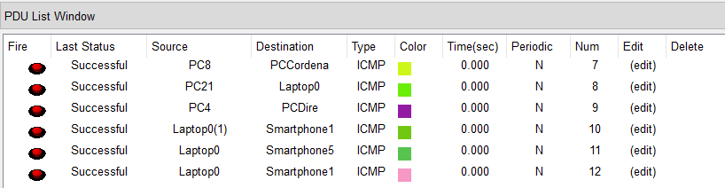

Resultado do Teste

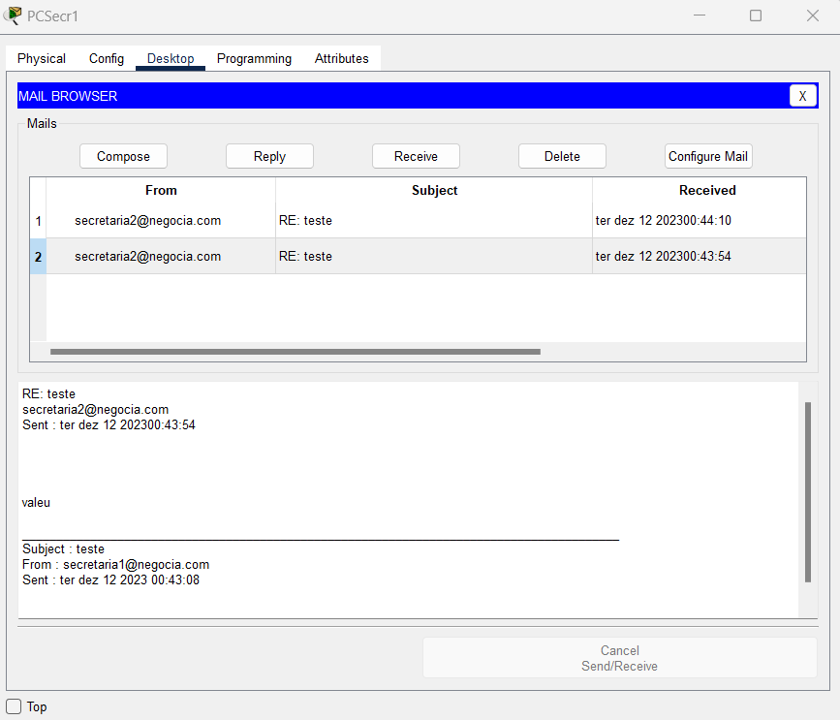

Resultado do Teste

### Teste de FTP

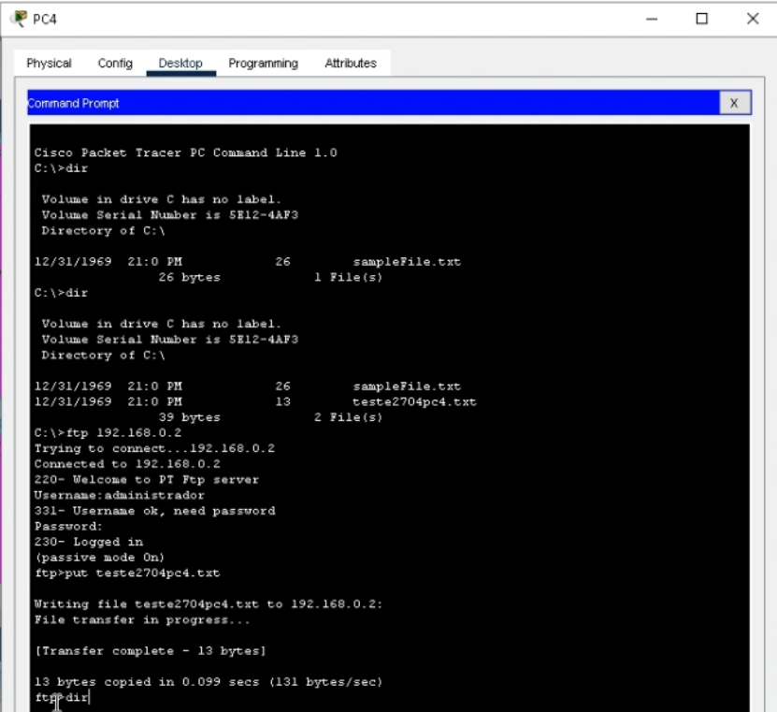

Envio de arquivo para o servidor FTP

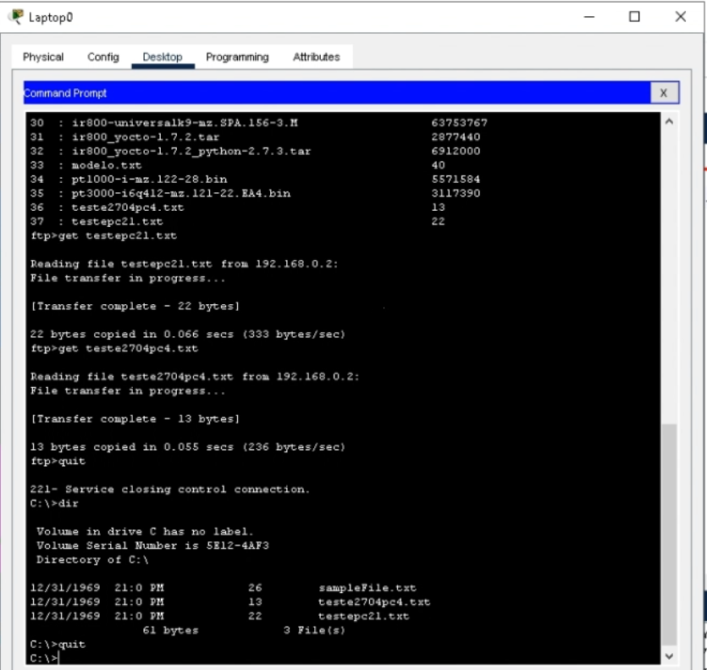

Recebendo arquivo usando FTP

# Conclusão

Em resumo, a ferramenta do Cisco Packet Tracer foi de fundamental auxílio para execução da atividade de maneira criativa e ao mesmo tempo que utilizássemos de maneira sólida nossos conhecimentos em Redes. A criação e organização de uma rede utilizando componentes físicos e posteriormente montando sua parte lógica mesmo sem ter os equipamentos de fato, foi uma experiência muito interessante para o grupo, de maneira colaborativo, conseguimos alinhar o que aprendemos e desenvolver um projeto que mostre o uso de ferramentas que estão presentes no nosso dia a dia como os serviços de Email, Web, DNS e FTP. Concluímos os testes, organização, e entendimento da lógica por trás da rede foram devidamente muito satisfatórios e sanaram a problemática trazida pela atividade.

**REFERÊNCIAS**

ADMIN. **Topologia de rede: o que é, tipos e qual é melhor - Anlix**. Anlix. Disponível em: <https://anlix.io/topologia-de-rede-o-que-e-tipos-e-qual-e-melhor/#:~:text=Topologia%20de%20rede%20%C3%A9%20um,al%C3%A9m%20de%20agilizar%20a%20comunica%C3%A7%C3%A3o.>. Acesso em: 29 abr. 2024.

CONTROLE NET. **Protocolo FTP: Saiba o que é e para que serve um servidor FTP.** Protocolo FTP: Saiba o que é e para que serve um servidor FTP. Disponível em: <https://www.controle.net/faq/protocolo-ftp-para-que-serve-um-servidor-ftp#:~:text=O%20que%20%C3%A9%20FTP%3F,conex%C3%B5es%20do%20tipo%20cliente%2Fservidor.>. Acesso em: 29 abr. 2024.

‌ CLEMENTE, Matheus. **DNS: o que é, qual o uso e como funciona**. Rock Content - BR. Disponível em: <https://rockcontent.com/br/blog/dns/>. Acesso em: 29 abr. 2024.

‌ **O que é o DNS?– Introdução ao DNS – AWS**. Amazon Web Services, Inc. Disponível em: <https://aws.amazon.com/pt/route53/what-is-dns/#:~:text=O%20sistema%20DNS%20da%20internet,dom%C3%ADnio%20no%20navegador%20da%20web.>. Acesso em: 29 abr. 2024.

‌ **Cisco Packet Tracer - Networking Simulation Tool**. Networking Academy. Disponível em: <https://www.netacad.com/courses/packet-tracer>. Acesso em: 29 abr. 2024.

‌